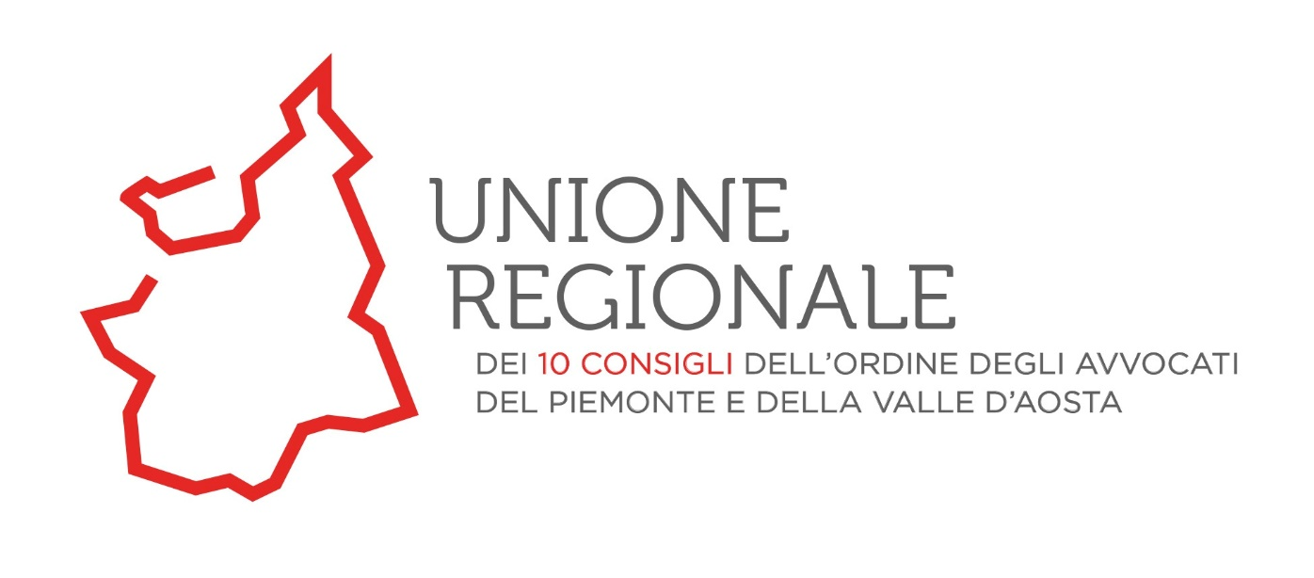

Ecc.ma

Regione Piemonte

Piazza Piemonte 1

Torino

**alla c.a. del Presidente dr. Alberto Cirio**

**Via mail a:** [**alberto.cirio@cr.piemonte.it**](mailto:alberto.cirio@cr.piemonte.it)

**alla c.a. dell’Assessore alle Pari Opportunità avv. Marina Chiarelli**

**Via mail a:** [**marina.chiarelli@regione.piemonte.it**](mailto:marina.chiarelli@regione.piemonte.it)

Torino, 14 novembre 2024

**Oggetto: Intesa, ai sensi dell’articolo 8, comma 6, della legge 5 giugno 2003, n. 131, tra il Governo, le Regioni e Province autonome di Trento e Bolzano e gli Enti locali di modifica dell’Intesa n. 146/CU del 27 novembre 2014, relativa ai requisiti minimi dei Centri antiviolenza e delle Case rifugio. Rep. Atti n. 146/CU del 14 settembre 2022:**

Ill.mo Sig. Presidente,

Ill.ma Sig.ra Assessora,

come anticipato, la scrivente Unione ritiene di doversi attivare affinché venga modificata l’Intesa in oggetto adottata dalla Conferenza Unificata, composta da Governo, Regioni, Province autonome di Trento e Bolzano ed Enti Locali, nella parte in cui pregiudica evidentemente libertà fondamentali e costituzionalmente garantite.

Ci si riferisce, in particolare, alla disposizione che limita la collaborazione alle sole Avvocate con l’ulteriore specificazione che "*non possono operare nel CAV le avvocate e le psicologhe che, nella loro libera attività professionale,* ***svolgono ruoli a difesa degli uomini accusati o condannati per violenza e/o maltrattamenti***".

Si tratta di una norma che, se da una parte sembra figlia della inammissibile confusione tra avvocato e assistito, dall’altra palesa macroscopici profili di incostituzionalità.

In primo luogo, siffatta previsione rappresenta infatti una evidente discriminazione di genere, posto che nella sua espressione al femminile parrebbe limitare e riservare la collaborazione nei CAV alle sole Avvocate.

Inoltre, pone in essere un’indubbia violazione del diritto di difesa di cui all’art. 24 della Costituzione, che, come noto, tutela il diritto di ogni cittadino di poter scegliere liberamente il proprio difensore.

Rispettare la funzione professionale dell’Avvocato è del resto condizione essenziale per lo stato di diritto e la democrazia nella società.

Una discriminazione quale quella inserita nell’Intesa non può dunque essere tollerata dall’Avvocatura, che, da sempre, tutela i diritti costituzionali dei cittadini e, nello specifico e con ancora maggiore forza, il diritto di difesa.

Ci si augura pertanto che la Regione Piemonte si attivi, congiuntamente alle iniziative assunte dall’Unione e dai Consigli degli Ordini degli Avvocati del Distretto, affinché tale disposizione venga abrogata e non siano posti limiti alla tutela dei diritti delle persone.

In attesa di auspicato confronto sul tema, si porgono i migliori saluti.

**La Presidente dell’Unione Regionale**

**dei Consigli dell’Ordine degli Avvocati del Piemonte e della Valle d’Aosta**

Avv. Simona Grabbi